Ülesanne 4

Pärimine ja polümorfism; kihiline arhitektuur / tervikvaade

Planeedisüsteemi näide

Taust

Tegemist on planeedisüsteemi simulatsiooniga. Planeedid liiguvad ümber planeedisüsteemi keskpunkti ringikujulistel orbiitidel kindla nurkkiirusega. Simulatsioon peab sellist olukorda jäljendama.

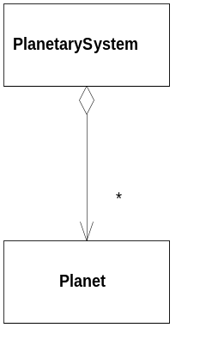

Use Case: planeedisüsteemi simuleerimine
Actor: Kasutaja
Kirjeldus: Planeedisüsteemi simulatsiooni käigus sooritab kasutaja soovitud järjekorras ja soovitud arvu kordi järgnevaid tegevusi:
- Kasutaja algväärtustab planeedisüsteemi.
2) Kasutaja annab süsteemile käsu simulatsiooniga ühe sammu edasi minna.
2.1) Süsteem muudab planeetide koordinaate.
3) Kasutaja lülitab automaatse simulatsiooni sisse / välja
3.1) Automaatse simulatsiooni käigus sooritab süsteem perioodiliselt sammu 2.1.

Süsteemioperatsiooni leping

Nimi: tick()
Ülesanded: Liikuda simulatsiooniga ühe atomaarse sammu võrra edasi, muutes sobivalt planeedisüsteemi elementide koordinaate.
Eeltingimused: -

Järeltingimused: Kõigi planeedisüsteemi kuuluvate planeetide polaarnurk theta on muutunud nende nurkkiiruse omega võrra.

Koostöödiagramm süsteemiopertsioonile tick()
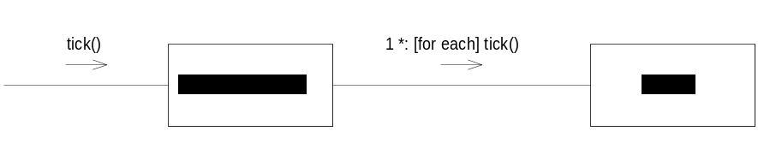

Disaini klassidiagramm

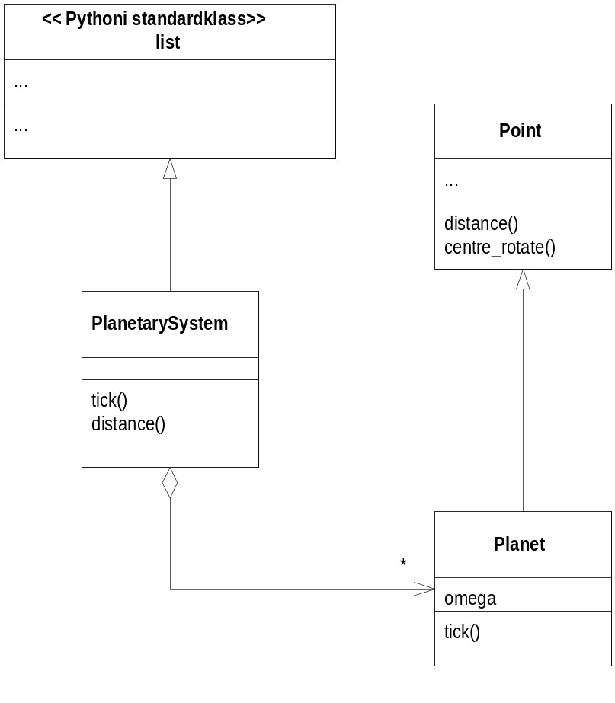
(Pythoni põhine)

Planeedisüsteemi rakenduse arhitektuur paketidiagrammina. Kasutatud on eraldiseisvat kasutajaliidese ja äriloogika kihti. Klass PSController on terviksüsteemi esitav kontroller ja fassaad äriloogika kihi jaoks.

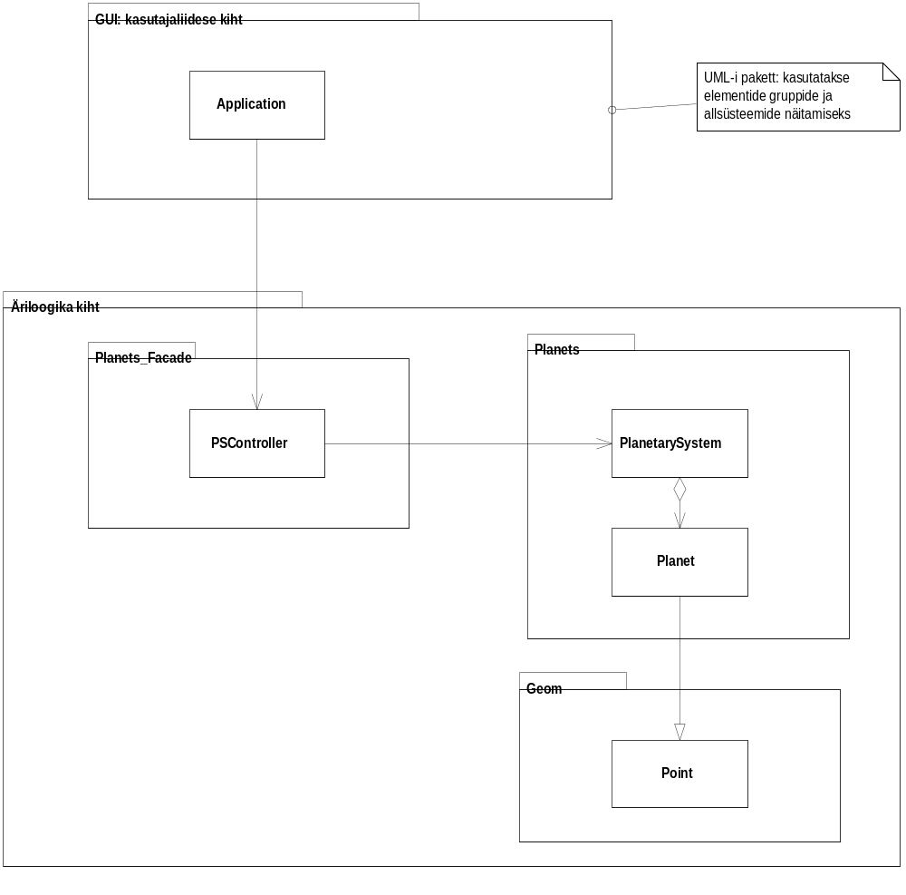

Rakendus on mõeldud päikesesüsteemi visualiseerimiseks, planeetide kauguste ja nurkkiiruste proportsioonid on õiged.

Realisatsioon

Planeedisüsteemi rakenduse kasutamiseks: failid geom.py, planets.py, planets_facade.py, planets_gui.py peavad olema ühes kataloogis.
Testimiseks ka ps_test.py. Käivitamiseks teha failil planets_gui.py topeltklõps või kirjutada käsureale (Näit. C:\python22\) pythonw planets_gui.py

Operatsiooni tick() interaktsioon läbi kahe kihi
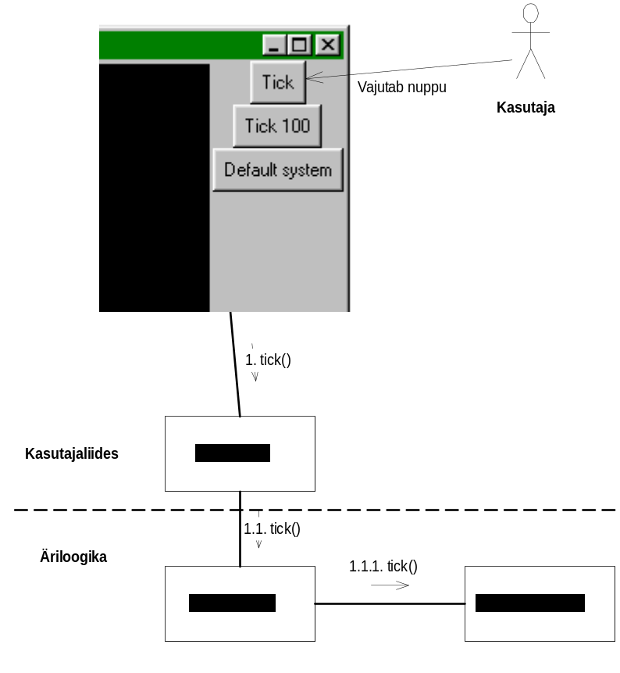

Ülesanne:

Täiendada planeedisüsteemi näidet nõnda, et lisaks planeetidele (klass Planet), oleksid planeedisüsteemi elementideks ka kosmoselaevad (uus klass SpaceShip). Esitada disaini klassidiagrammid, interaktsioonidiagrammid, kood ja testid.

Use Case: planeedisüsteemi simuleerimine v2
Actor: Kasutaja
Kirjeldus: Planeedisüsteemi simulatsiooni käigus sooritab kasutaja soovitud järjekorras ja soovitud arvu kordi järgnevaid tegevusi:
- Kasutaja algväärtustab planeedisüsteemi.
2) Kasutaja annab süsteemile käsu simulatsiooniga ühe sammu edasi minna.
2.1) Süsteem muudab planeedisüsteemi elementide koordinaate.
3) Kasutaja lülitab automaatse simulatsiooni sisse / välja
3.1) Automaatse simulatsiooni käigus sooritab süsteem perioodiliselt sammu 2.1.
4) Kasutaja laseb planeedilt startida uuel kosmoselaeval.

Täiendada komponenditeste (ps_test.py).
Klass SpaceShip peab vastama klassis Point kirjeldatud liidesele ja omama operatsiooni tick. Initsialiseerimisel antakse ette kosmoselaeva algkoordinaadid ja dx, dy. Kosmoselaeva liikumine on sirgjooneline - operatsioon tick() muudab x ja y koordinaate dx ja dy võrra.
- Täiendada interaktsioonidiagramme ja disaini klassidiagramme
- Viia muudatused moodulisse planets.py. Testskripti võiks lisada rea stiilis ps.append(SpaceShip(10, 0, 0.1, 0.1)) - viimased kaks parameetrit on dx ja dy.

Koostada interaktsioonidiagramm järgmise süsteemioperatsiooni tarvis.

Launch(planet_id, dx, dy):
Eeltingimused:
Töös olev planeedisüsteem omab planeeti indeksiga planet_id
Järeltingimused:
On tekitatud kosmoselaev, mille koordinaadid vastavad indeksiga planet_id määratud planeedi omadele ja mille kiirusvektor on (dx, dy).
Tekitatud kosmoselaev on lisatud töös olevasse planeedisüsteemi.
Tekitatud kosmoselaev on operatsiooni tulemiks.

Interaktsioonidiagramm ei pea sisaldama kasutajaliidese toimimist.

Realiseerida see operatsioon. Kasutajaliidese kihti oleks vaja muuta järgmiselt:

Lisada klassi Application meetod launch:

def launch(self):
ship = self.controller.launch(3, 0.5, 0.5)
id = len(self.controller.system()) - 1
self.draw_planet(id, ship.x(), ship.y())

(Siin antakse kontrollerile ette fikseeritud parameetrid)

Täiendada klassi Application meetodit createWidgets:

self.bLaunch = Button(self, text="Launch", command=self.launch)
self.bLaunch.pack()

Ülejäänud täiendused tuleb ise teha.

Mõistlik tegevuste järjekord:
- Mõelda välja ja dokumenteerida disain.
- Testida ja lisada klass SpaceShip.
- Täiendada kontrollerit.
- Täiendada kasutajaliidest.

Ülesande lahendamisel võib kasutada ka lisatud analoogset Java simulatsiooni. Võib teha ka muudes keeltes, aga siis tuleb kõik klassid ise realiseerida.

